**199. Binary Tree Right Side View**

Medium

126664FavoriteShare

Given a binary tree, imagine yourself standing on the *right* side of it, return the values of the nodes you can see ordered from top to bottom.

**Example:**

**Input:** [1,2,3,null,5,null,4]

**Output:** [1, 3, 4]

**Explanation:**

1 <---

/ \

2 3 <---

\ \

5 4 <---

1. BFS

这题很明显是用二叉树的BFS进行操作。然后刚一看到题目，第一想法是只要不断记录右节点的值（当右节点没有时才记录左）不就行了，可是后来发现当左子树长度大于右子树时就会出现问题。然后想法就变成，在同一层里，记录最右侧的左节点值。

然后BFS就需要使用queue，基本操作如下

Import collections

q = collections.deque()

添加：q.appendleft()

弹出：q.pop()

难点1: 如何写BFS

基本思想：将根节点放入queue，pop出来以后，再把它的有值的节点放入queue，然后继续pop，放入，不断重复知道queue为空。基本框架如下：

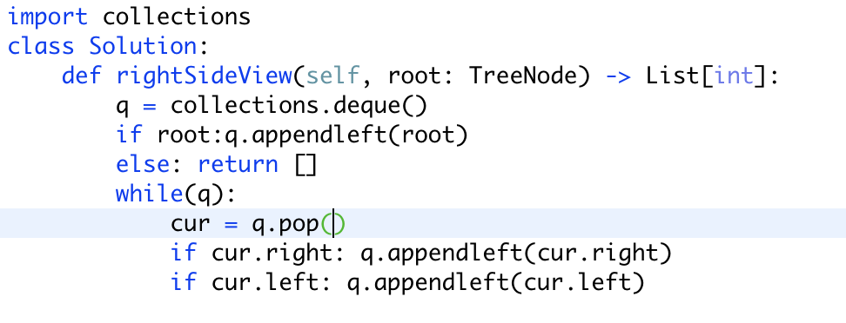

难点2：如何确保在同一层里，记录最右侧的左节点值。就需要使用for loop。当没有for loop时，你不能保证每一次的while loop都是对同一层的node进行的操作。

